MINISTERIO DE EDUCACIÓN

AUDITORIA INTERNA

CUA No.:111329

MINISTERIO DE EDUCACIÓN ACTIVIDADES ADMINISTRATIVAS Auditoría Administrativa de seguimiento a las

recomendaciones de Auditoría Externa emitidas por la firma Manuel Cervantes & Asociados S. C. al Programa Educación Rural en Guatemala, PROEDUC IV KFW, No. 2009 66945, confinado por la República Federal de Alemania a través de KFW y ejecutado por el Ministerio de Educación, por el período del 1 de enero al 31 de diciembre de 2020

GUATEMALA, NOVIEMBRE DE 2021

INDICE

INTRODUCCION | 1
OBJETIVOS | 1
ALCANCE DE LA ACTIVIDAD | 1
RESULTADOS DE LA ACTIVIDAD | 1
ANEXOS | 6
AUDITORÍA INTERNA MINISTERIO DE EDUCACIÓN

INTRODUCCION

De conformidad con el nombramiento de Auditoría No. 111329-1-2021 de fecha 06 de octubre de 2021, fui designada para realizar Auditoría administrativa de seguimiento a las recomendaciones emitidas en el informe sin número por la firma Manuel Cervantes & Asociados S.C. al Programa de Educación Rural en Guatemala IV (PROEDUC IV), en la Dirección de Planificación Educativa -DIPLAN- por el período del 01 de enero al 31 de diciembre de 2020.

OBJETIVOS

GENERAL

Realizar seguimiento a las recomendaciones emitidas por la firma Manuel Cervantes & Asociados S.C. al Programa de Educación Rural en Guatemala IV (PROEDUC IV).

ESPECÍFICO

Verificar si existen recomendaciones implementadas, en proceso e incumplidas.

ALCANCE DE LA ACTIVIDAD

Se efectuó primer seguimiento a ocho recomendaciones emitidas en el informe de la Auditoría practicada por la firma Manuel Cervantes & Asociados S.C., al programa de Educación Rural en Guatemala IV (PROEDUC IV), en la Dirección de Planificación Educativa -DIPLAN- por el período del 01 de enero al 31 de diciembre de 2020.

RESULTADOS DE LA ACTIVIDAD

El resultado del trabajo realizado se resume a continuación:

RECOMENDACIONES IMPLEMENTADAS

De conformidad con el formulario SR1 seguimiento de recomendaciones

- evaluación a la documentación presentada, se estableció que las siguientes recomendaciones fueron implementadas:

No. 1

Falta de respuesta a la confirmación solicitada por la firma Manuel Cervantes & Asociados S.C. de la cuenta Monetaria No. 18005490029 de Tesorería Nacional al 31 de diciembre de 2020 que tenía un saldo por valor de US$154,231.

MINISTERIO DE EDUCACIÓN Pág. 1
AUDITORÍA INTERNA MINISTERIO DE EDUCACIÓN

No. 2

Con fecha 5 de marzo de 2018 el Krenditanstalt Fur Wiederaufbau-KFW, realizó una transferencia a la Constructora Tyrsa como pago de estimación del contrato MINEDUC No. OBRAS-KFW-01-2017, imputado a la categoría de Gastos de Infraestructura Escolar, este fue aplicado incorrectamente a la cuenta bancaria de dicha empresa, lo que provocó el registro del pago inicial y luego el retorno de los fondos a KFW, generó un diferencial cambiario negativo por valor de EUR27,286.76.

No. 6

No se tuvo a la vista los CUR comprobantes de donaciones en especie, específicamente los pagos directos efectuados por KFW en la adquisición de equipo escolar y equipo de cómputo por valor de EUR601,389 y existen diferencias entre el valor confirmado por la Dirección de Crédito Público del Ministerio de Finanzas Públicas y el valor confirmado por KFW.

La implementación de la recomendación, propicia el cumplimiento de la normativa legal vigente; mejora el nivel de control interno, facilita la toma de decisiones y evita posible riesgo de sanciones pecuniarias por parte del ente fiscalizador estatal.

RECOMENDACIONES EN PROCESO

De conformidad con el formulario SR1 seguimiento de recomendaciones

- evaluación a la documentación presentada, se estableció que las siguientes recomendaciones se encuentran en proceso:

No. 3

Con fecha 27 de septiembre de 2019, el Viceministro Técnico de Educación Encargado del Despacho envió carta a Seguro Privanza, S.A., relacionado al contrato No. OBRAS-KFW-03-2017, en donde solicita la ejecución de la fianza de cumplimiento contenida en la póliza No. 176606, en virtud de que el contratista ha incumplido en la ejecución del contrato en el plazo estipulado a pesar de haber otorgado varias prórrogas contractuales. No se ha tenido respuesta por parte de la Aseguradora, para determinar la fecha en que se hará efectiva la fianza de cumplimiento Clase C-2 número 176606.

No. 4

Se tiene previsto y planificado para el ejercicio fiscal 2021, realizar un proceso de adquisición por los trabajos que quedaron pendientes de concluir para el proyecto que no fue concluido y que fue motivo y razón fundamental de incumplimiento que derivó en la rescisión del contrato No. OBRAS-KFW-03-2017, proceso que se llevará a cabo al tener la información que emita la comisión receptora y liquidadora

MINISTERIO DE EDUCACIÓN Pág. 2
AUDITORÍA INTERNA MINISTERIO DE EDUCACIÓN

del contrato MINEDUC OBRAS-KFW-03-2017. Esta en proceso la conformación de la carpeta técnica que incluye trabajos para efectuar pruebas de electricidad y arreglos de servicios sanitarios en el Instituto Nacional de Educación Básica -INEB-20-06-0019-45 Barrio la calera Olopa Chiquimula; asimismo, el 12.78% pendiente de ejecución en la construcción del Edificio de la Dirección Departamental de Educación de Chiquimula.

No. 5

Como consecuencia del atraso por parte de la constructora Roza, se ha realizado decremento (reducción) de ambientes educativos, por las obras no finalizadas en el Instituto Básico Barrio el Calvario Purulhá e Instituto Nacional de Educación Básica Olopa Chiquimula. Por lo que dichos ambientes al ser finalizados no contarán con mobiliario y equipos para su adecuado funcionamiento. Se encuentran equipados de forma parcial los ambientes construidos en el Instituto de Educación Básica Barrio el Calvario Purluha e Instituto Nacional de Educación Básica Olopa ambos en el departamento de Chiquimula, y se tiene planificada la adquisición parcial de 717 unidades de herramientas y suministros con fondos de la donacíón y fondos de fuente nacional para ser ejecutados en el último trimestre del año 2021 y ejercicio fiscal 2022.

No. 7

Varias actividades incluidas en el Plan Operativo Anual (POA 2020) aprobado no se ejecutaron pagos durante el período revisado, de la siguiente manera:
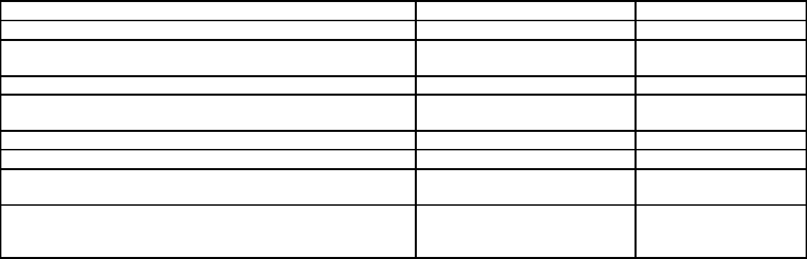

Descripción | Monto estimado Q. | Terminación
Componente B. Infraestructura Escolar
CCIA, Contrato Obras –KfW-01-2018 Construcción Instituto Nacional | 4,470,000.00 | 31-10-20
de Educación Básica 16-17-0126-45
Construcción Escuela Oficial Urbana Mixta 16-17-0127-43 | 4,266,085.00 | 31-10-20
Constructora Roza, Contrato Obras –KfW-03-2017 Construcción | 1,683,478.00 | 31-10-20
Instituto Nacional de Educación Básica 20-06-0019-45
Construcción Escuela Oficial Urbana Mixta 20-06-0246-43 | 344,553.00 | 31-10-20
Componente A. Rectoría Infraestructura
Constructora Roza, Contrato Obras –KfW-03-2017 pago por | 2,700,000.00 | 31-10-20
liquidación de contrato según saldo deudores de contrato
Adquisición y contratación de trabajos pendientes de ejecutar para la | 2,500,000.00 | 31-10-20
construcción del edificio de DIDEDUC de Chiquimula, obra de
arrastre

Fuente: Informe presentado por la firma Manuel Cervantes&Asociados, S.C.

MINISTERIO DE EDUCACIÓN Pág. 3
AUDITORÍA INTERNA MINISTERIO DE EDUCACIÓN

Se realizarón pagos a CCIA, contrato obras -KFW-01-2018 por construcción Instituto Nacional de Educación Básica 16-17-0126-45, por la cantidad de Q.4,694,578.30 (Monto estimado en POA 2020 Q.4,470,000.00) y pago por la construcción de la Escuela Oficial Urbana Mixta 16-17-0127-43, por la cantidad de Q.4,041,325.16 (Monto estimado en POA 2020 Q. 4,266,085.00).

Esta en proceso de liquidación, las obras del contrato KFW-03-2017 con constructora Roza de las cuales no se han realizado pagos según lo siguiente: Por construcción Instituto Nacional de Educación Básica 20-06-0019-45 1 calle 1-08 zona 2 municipio de Olopa la cantidad de Q.1,212,847.81 (Monto estimado en POA 2020 Q. 1,683,478.00), por ampliación de Escuela Oficial Rural Mixta 20-06-0246-43 Aldea Nochan municipio de Olopa Chiquimula por la cantidad de Q. 220,238.36 y Reparación de Escuela Primaria 20-06-0244-43 Barrio la Calera, Olopa Chiquimula por la cantidad de Q. 103,898.53 ambas cantidades totalizan Q.324,136.89 (Monto estimado en POA 2020 Q. 344,553.00), por pago de liquidación de contrato según saldo deudores de contrato por la cantidad de Q. 1,805,118.54 (Monto estimado en POA 2020 Q. 2,700,000.00), por adquisición y contratación de trabajos pendientes de ejecutar para la construcción de la Dirección Departamental de Educación de Chiquimula por la cantidad de Q. 2,500,00.00 (Monto estimado POA 2020 Q. 2,500,000.00)

No. 8

La ejecución presupuestaria de la página 25 del informe refleja un exceso en la categoría presupuestaria "Consultoría" por valor de EUR165,718 equivalente al 9% del presupuesto modificado aprobado. Esta pendiente la reprogramación

por componente y subcomponente del programa, con el fin de regularizar el exceso en la categoría presupuestaria "Consultoría".

El resultado de que las recomendaciones se encuentren en proceso, propicia que se mantengan firmes las acciones correctivas, que existan construcciones en proceso, materiales y suministros pendientes de adquirir asi como procesos administrativos pendientes de ser finalizados para que las fianzas puedan ser efectivas; se corre el riesgo de posible sanción pecuniaria por el ente fiscalizador estatal, por falta de cumplimiento de recomendaciones.

RECOMENDACIONES INCUMPLIDAS

No existen recomendaciones incumplidas.

MINISTERIO DE EDUCACIÓN Pág. 4
AUDITORÍA INTERNA MINISTERIO DE EDUCACIÓN

COMPROMISO ADQUIRIDO POR LOS RESPONSABLES

El Director de la Dirección de Planificación Educativa -DIPLAN-, y los responsables de las áreas evaluadas, adquirieron el compromiso de cumplir con las recomendaciones que se encuentran en proceso; en el lapso de nueve meses, los cuales vencen en agosto de 2022, debido a las distintas gestiones administrativas que conlleva la ejecución de las obras, según lo manifestaron en acta número DIDAI-04-2021 de fecha 05 de noviembre de 2021.

Atentamente,

IRMA CONSUELO CRISTOBAL PEREZ Auditor

MARIO AUGUSTO ORELLANA SANDOVAL

Supervisor

MILDRED LORENA FUENTES DE LEON Sub Director

JULIA VICTORIA MONZON PEREZ

Director

MINISTERIO DE EDUCACIÓN Pág. 5

AUDITORÍA INTERNA MINISTERIO DE EDUCACIÓN

ANEXOS

RECOMENDACIONES IMPLEMENTADAS
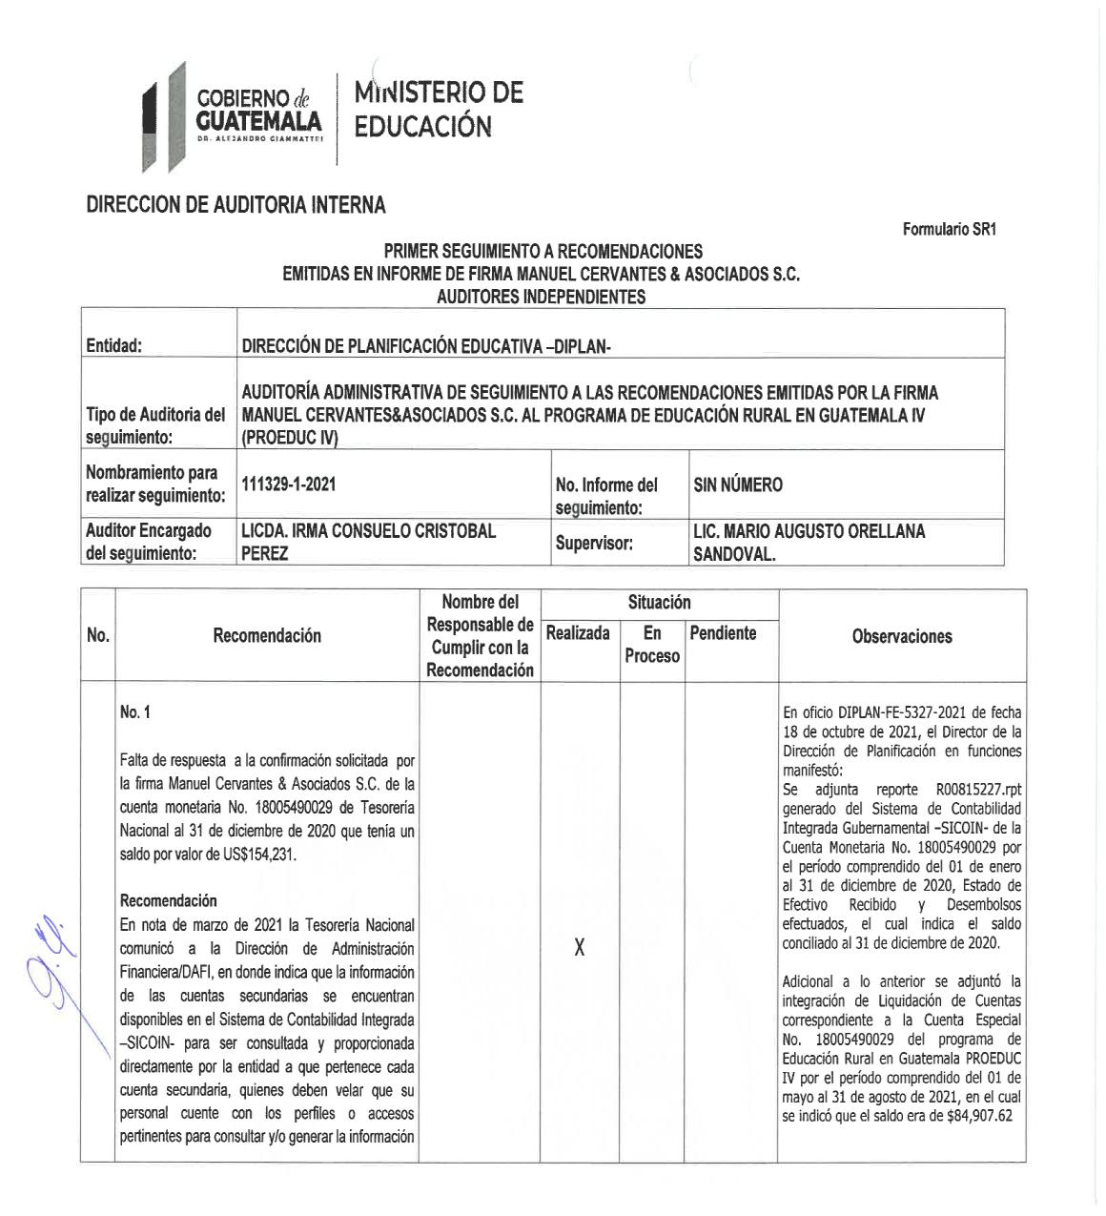

MINISTERIO DE EDUCACIÓN Pág. 6
AUDITORÍA INTERNA MINISTERIO DE EDUCACIÓN

RECOMENDACIONES IMPLEMENTADAS
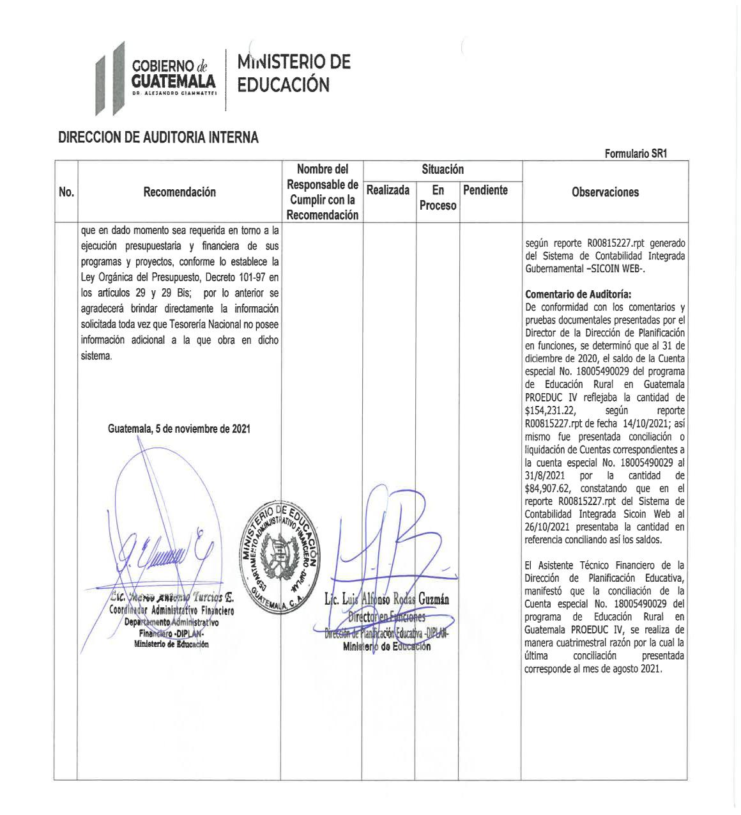

MINISTERIO DE EDUCACIÓN Pág. 7
AUDITORÍA INTERNA MINISTERIO DE EDUCACIÓN

RECOMENDACIONES IMPLEMENTADAS
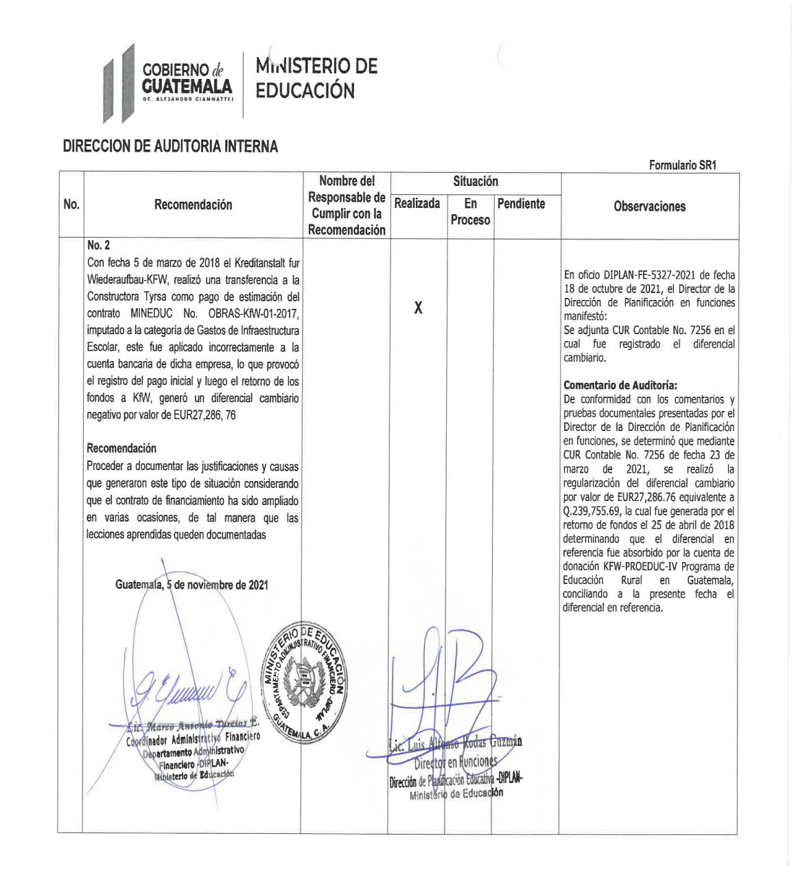

MINISTERIO DE EDUCACIÓN Pág. 8
AUDITORÍA INTERNA MINISTERIO DE EDUCACIÓN

RECOMENDACIONES IMPLEMENTADAS
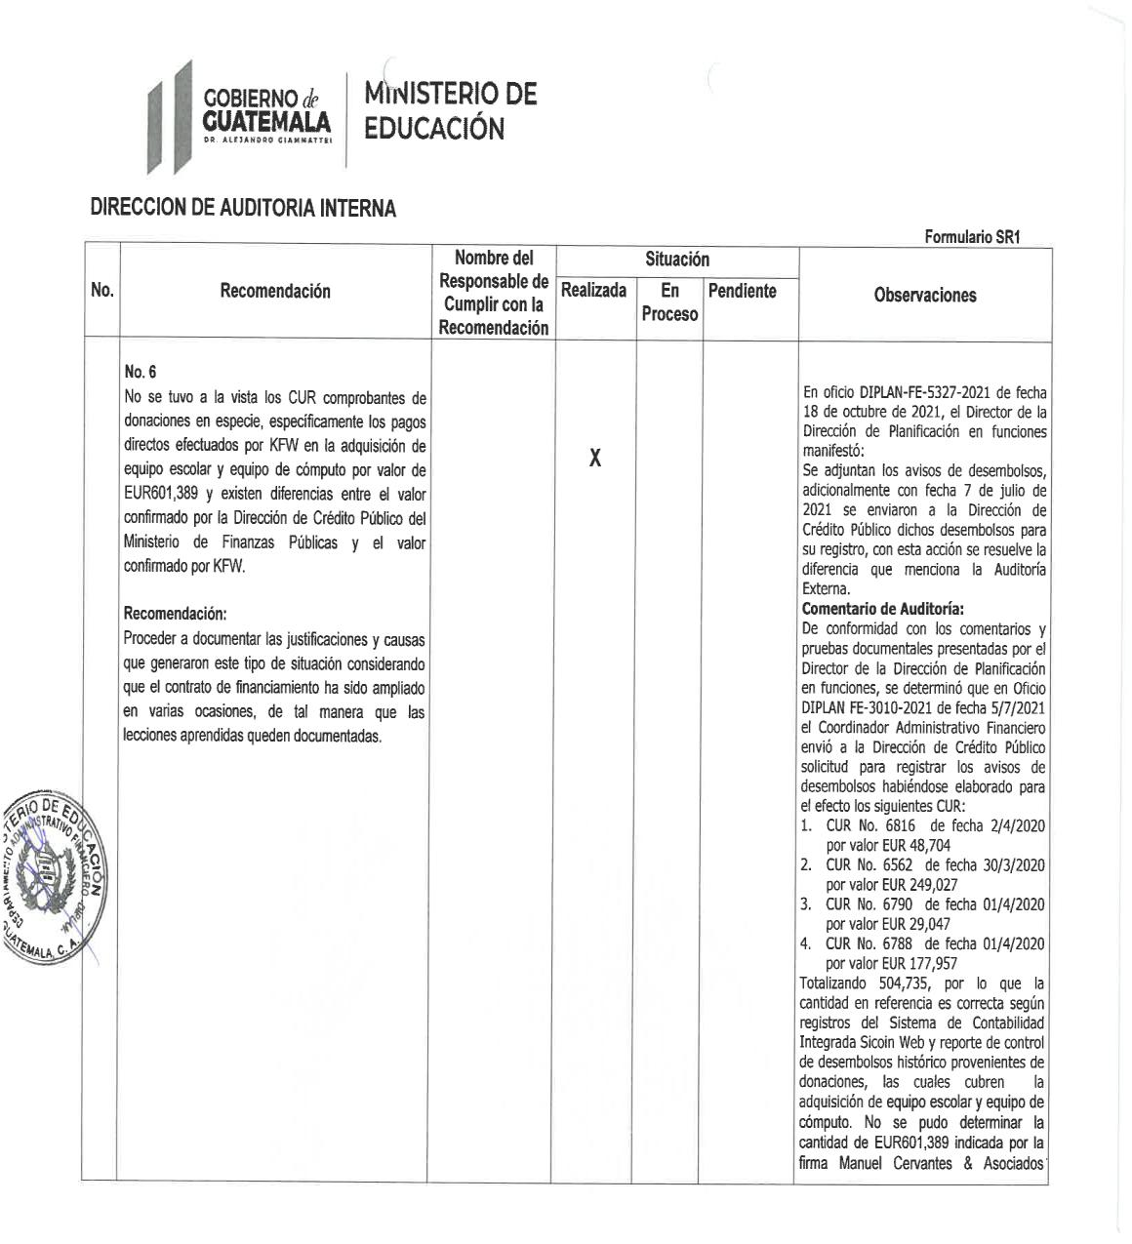

MINISTERIO DE EDUCACIÓN Pág. 9
AUDITORÍA INTERNA MINISTERIO DE EDUCACIÓN

RECOMENDACIONES IMPLEMENTADAS
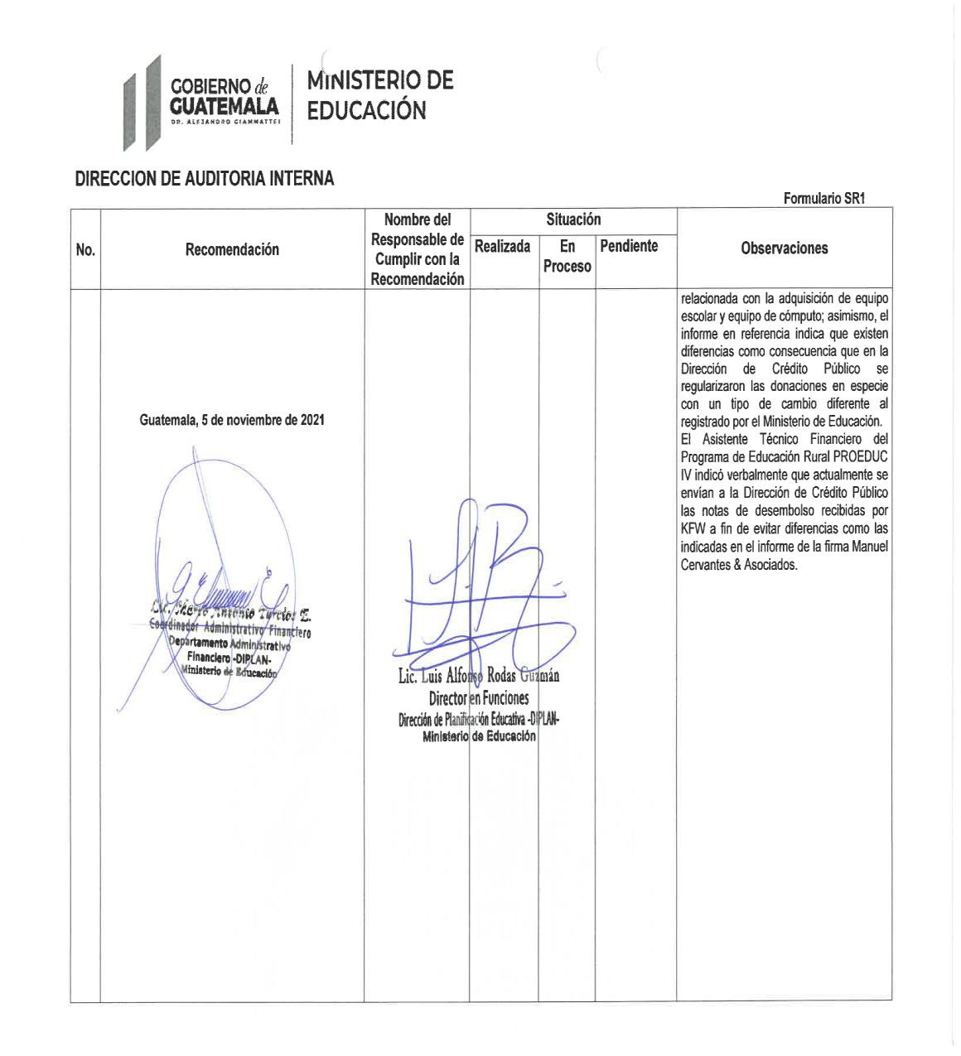

MINISTERIO DE EDUCACIÓN Pág. 10
AUDITORÍA INTERNA MINISTERIO DE EDUCACIÓN

RECOMENDACIONES EN PROCESO
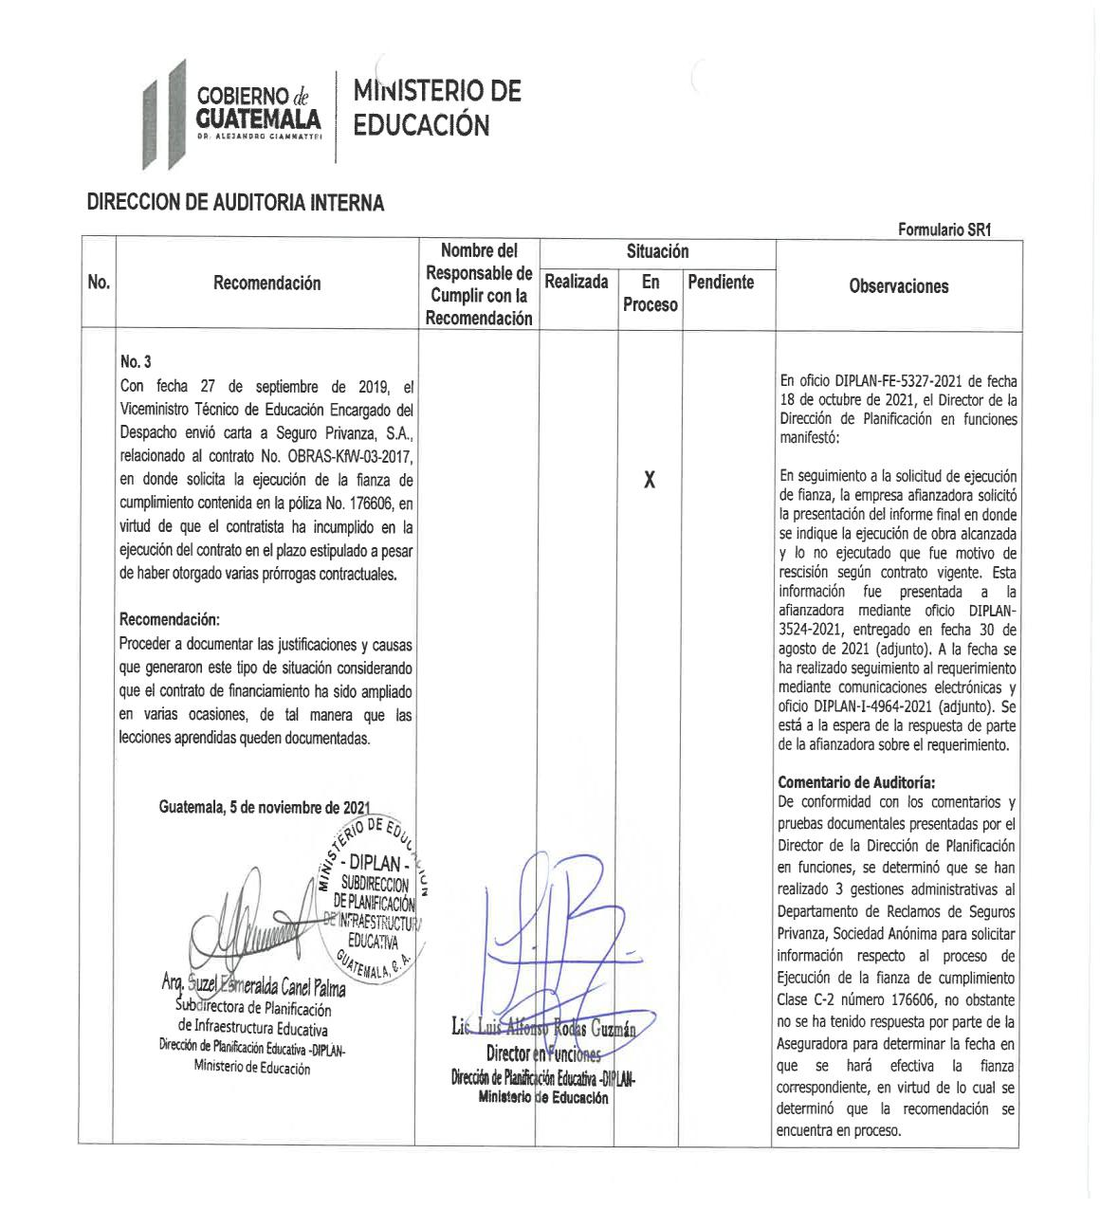

MINISTERIO DE EDUCACIÓN Pág. 11
AUDITORÍA INTERNA MINISTERIO DE EDUCACIÓN

RECOMENDACIONES EN PROCESO
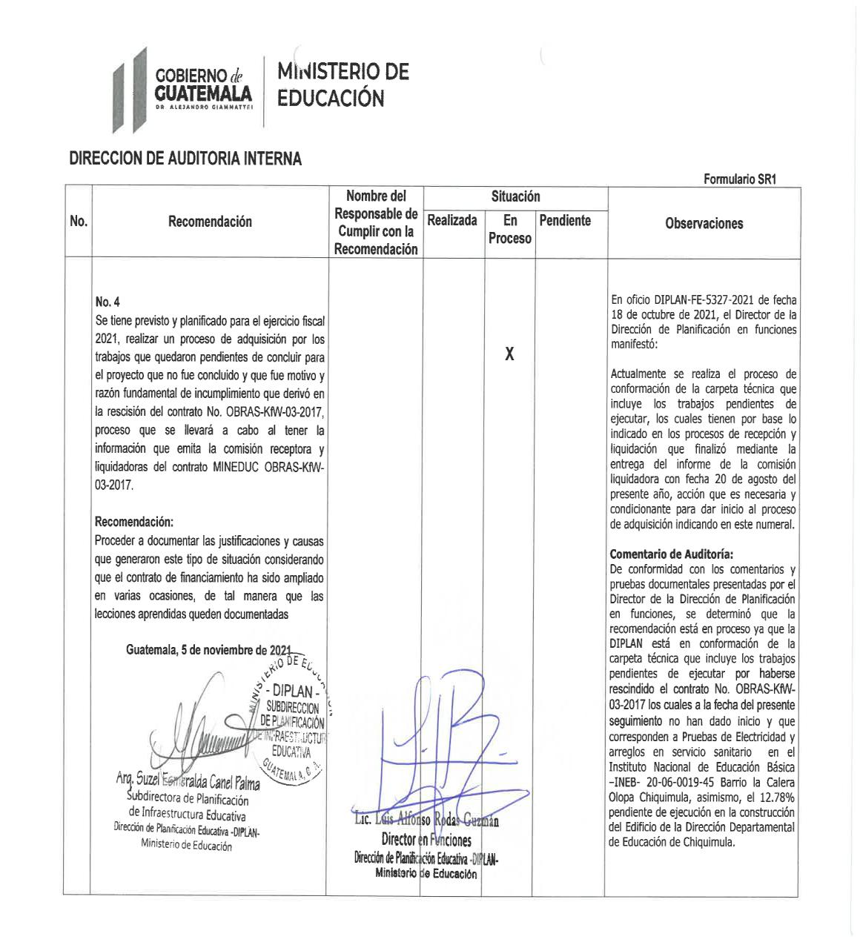

MINISTERIO DE EDUCACIÓN Pág. 12
AUDITORÍA INTERNA MINISTERIO DE EDUCACIÓN

RECOMENDACIONES EN PROCESO
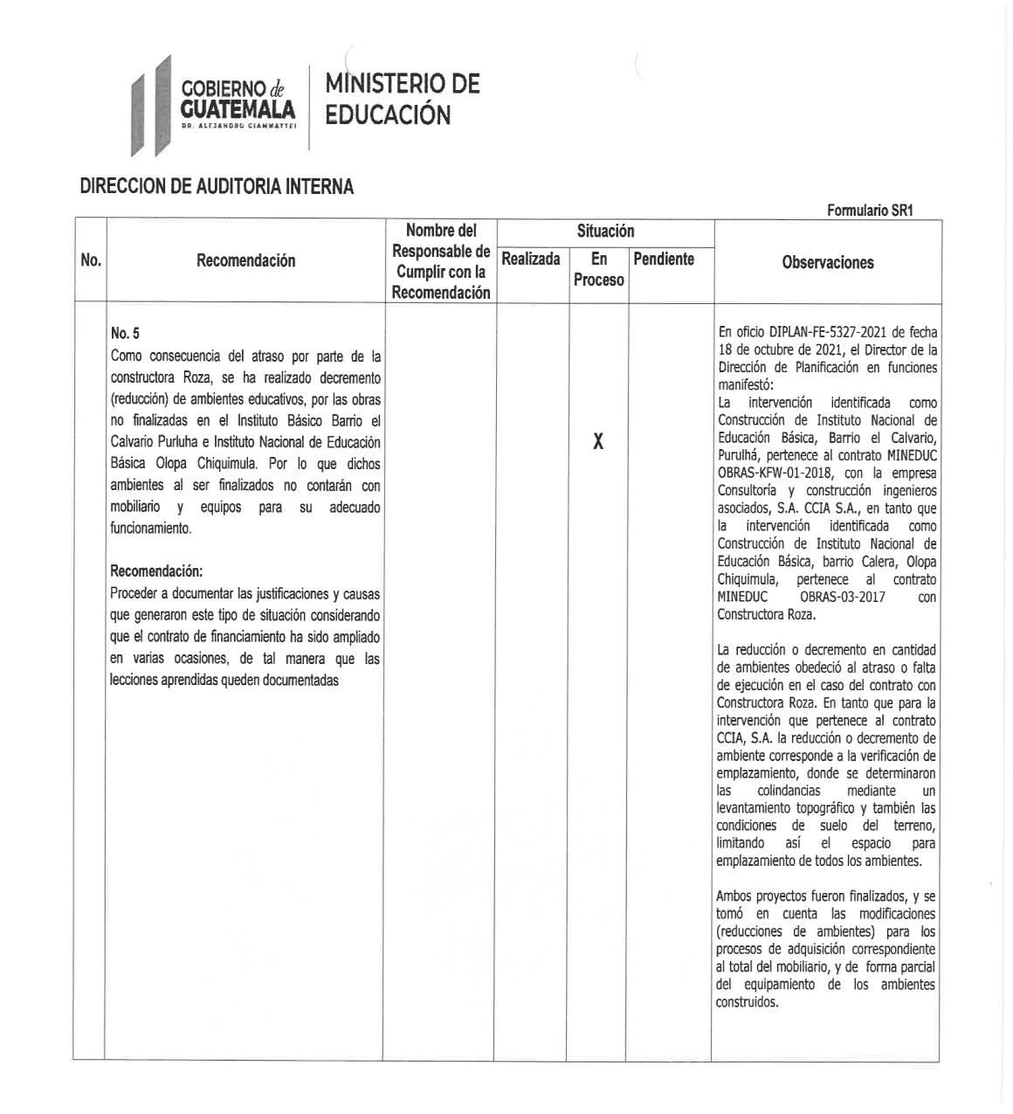

MINISTERIO DE EDUCACIÓN Pág. 13
AUDITORÍA INTERNA MINISTERIO DE EDUCACIÓN

RECOMENDACIONES EN PROCESO
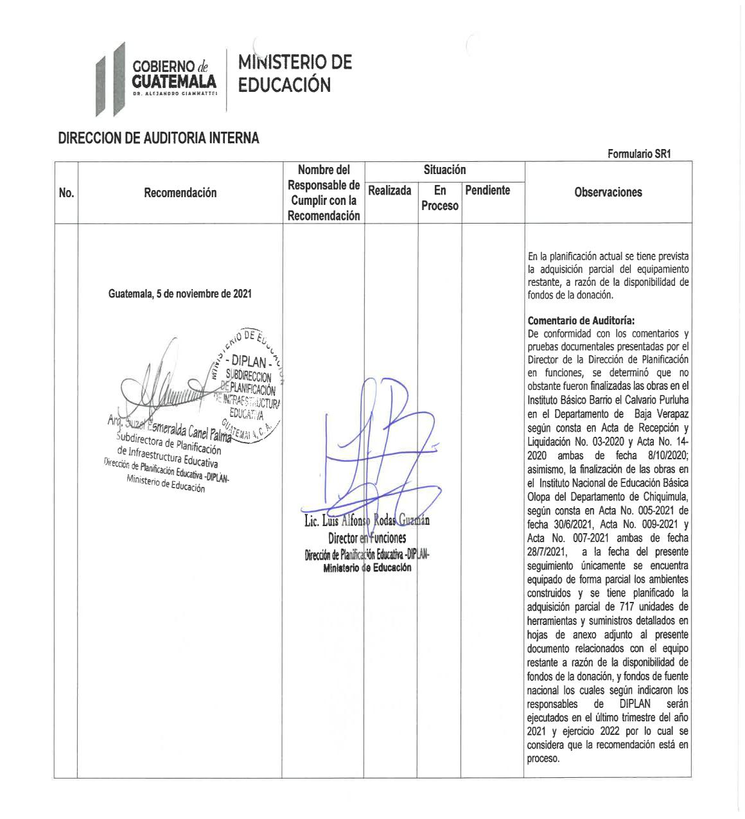

MINISTERIO DE EDUCACIÓN Pág. 14
AUDITORÍA INTERNA MINISTERIO DE EDUCACIÓN

RECOMENDACIONES EN PROCESO
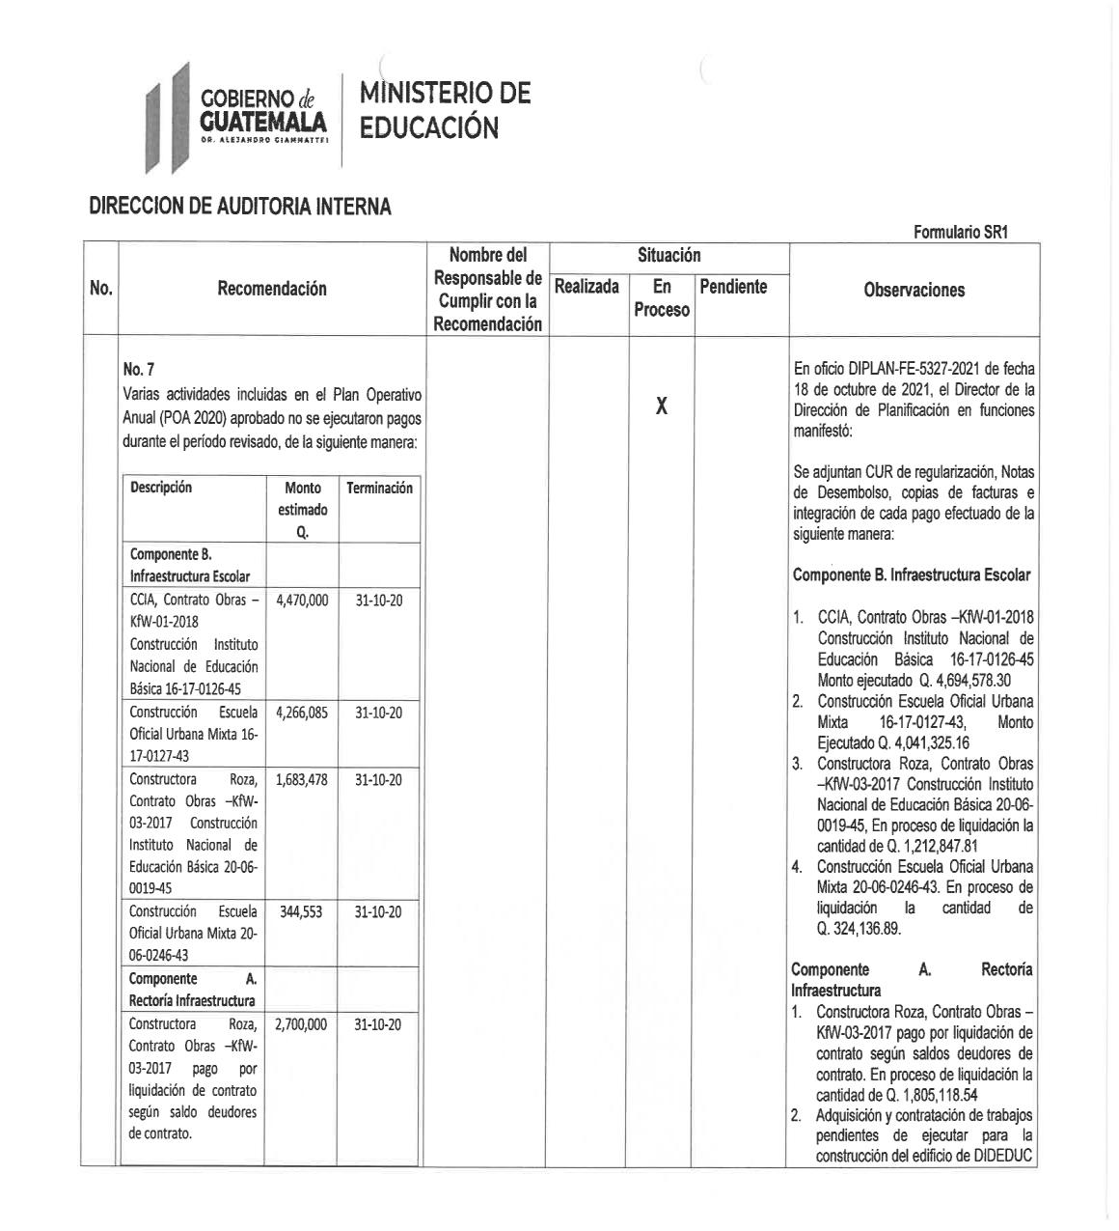

MINISTERIO DE EDUCACIÓN Pág. 15
AUDITORÍA INTERNA MINISTERIO DE EDUCACIÓN

RECOMENDACIONES EN PROCESO
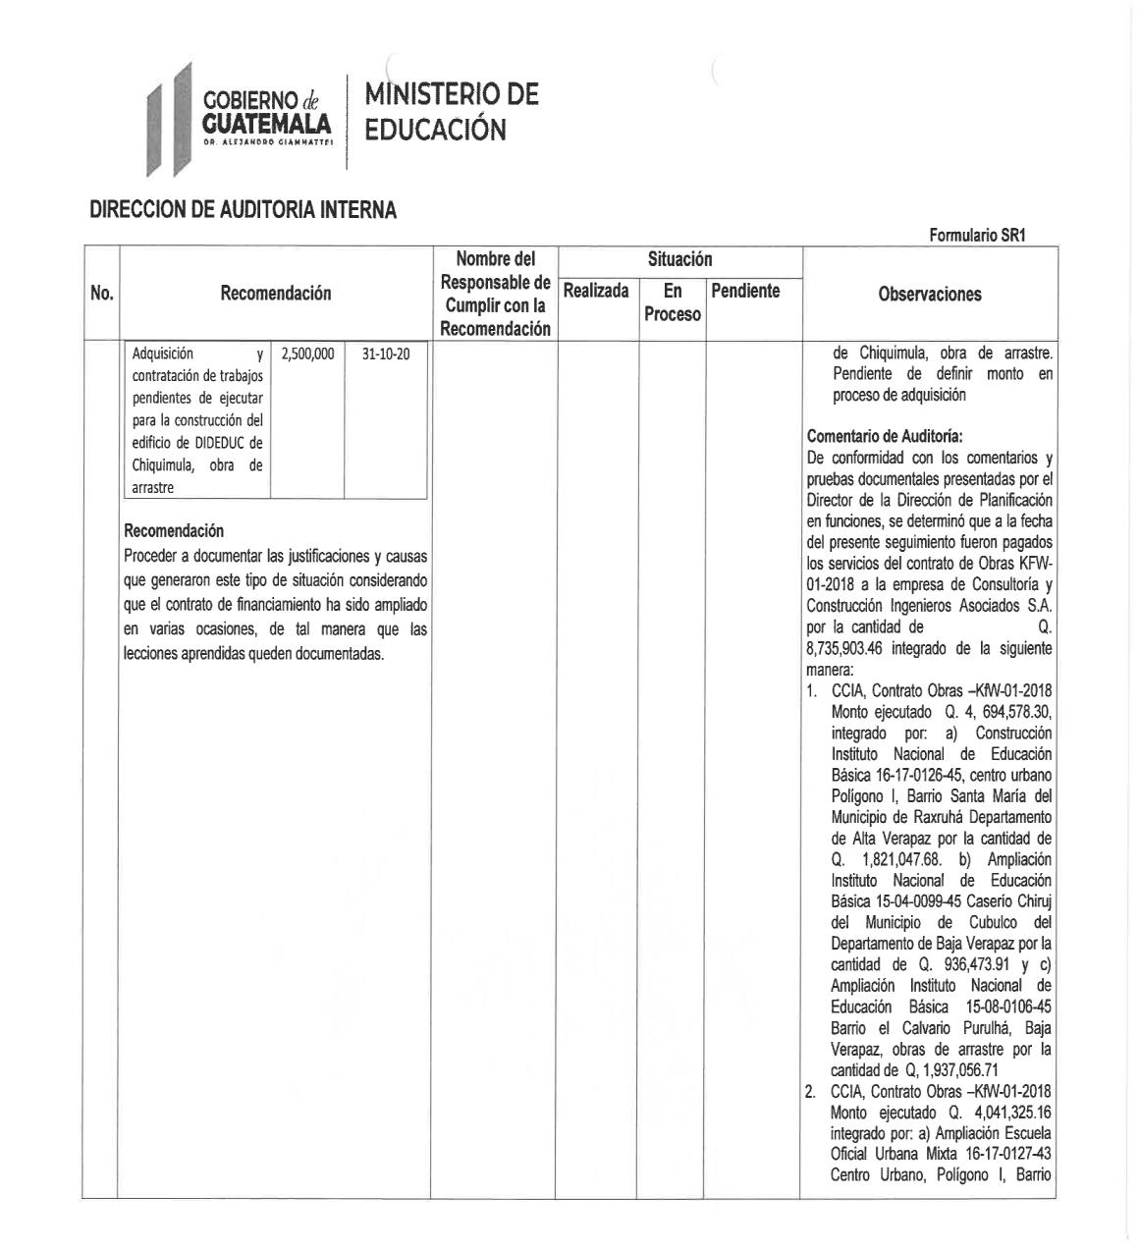

MINISTERIO DE EDUCACIÓN Pág. 16
AUDITORÍA INTERNA MINISTERIO DE EDUCACIÓN

RECOMENDACIONES EN PROCESO
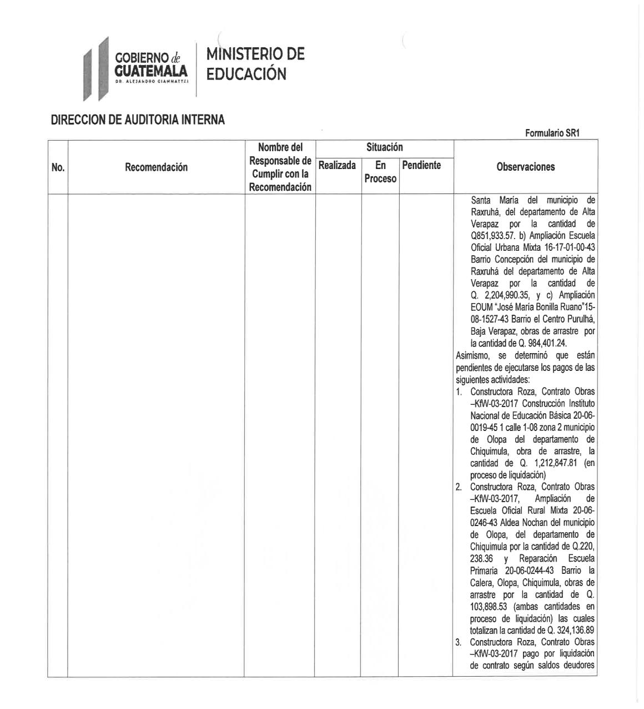

MINISTERIO DE EDUCACIÓN Pág. 17
AUDITORÍA INTERNA MINISTERIO DE EDUCACIÓN

RECOMENDACIONES EN PROCESO
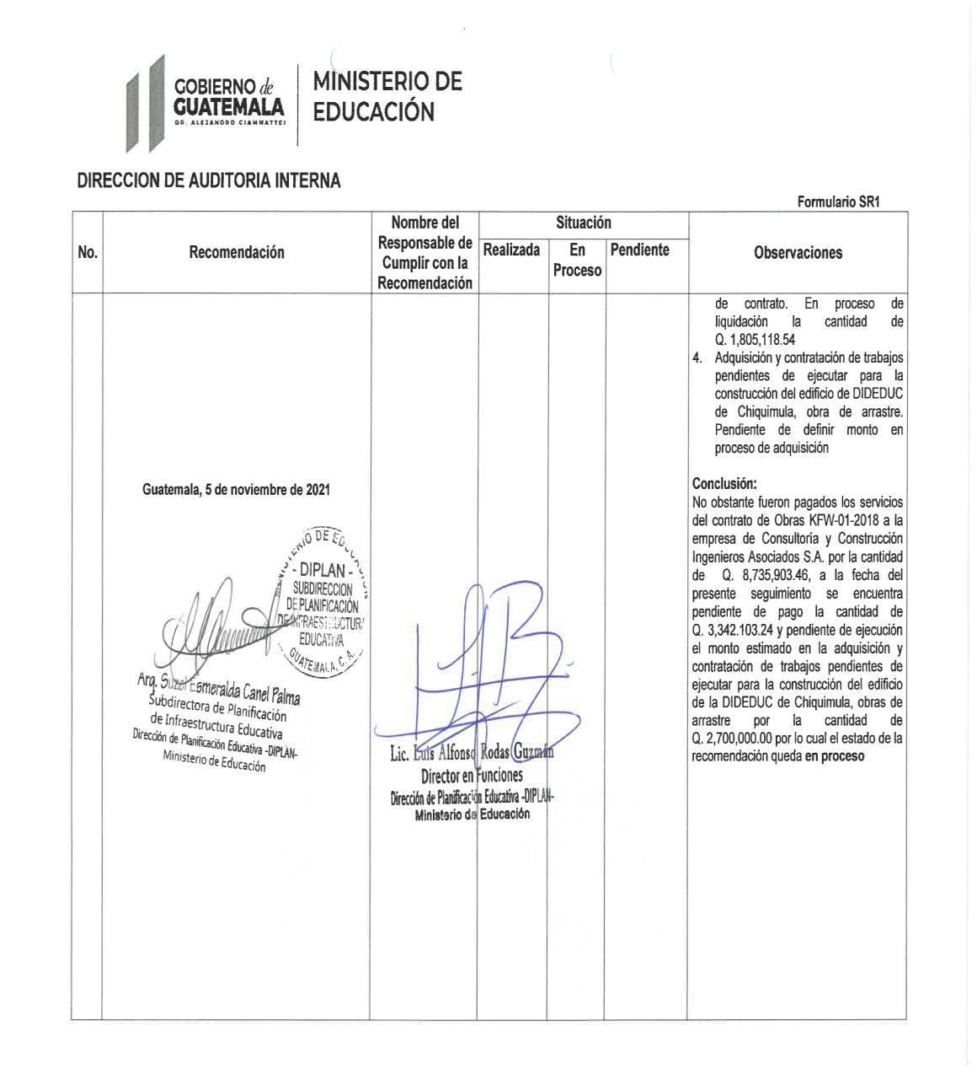

MINISTERIO DE EDUCACIÓN Pág. 18
AUDITORÍA INTERNA MINISTERIO DE EDUCACIÓN

RECOMENDACIONES EN PROCESO
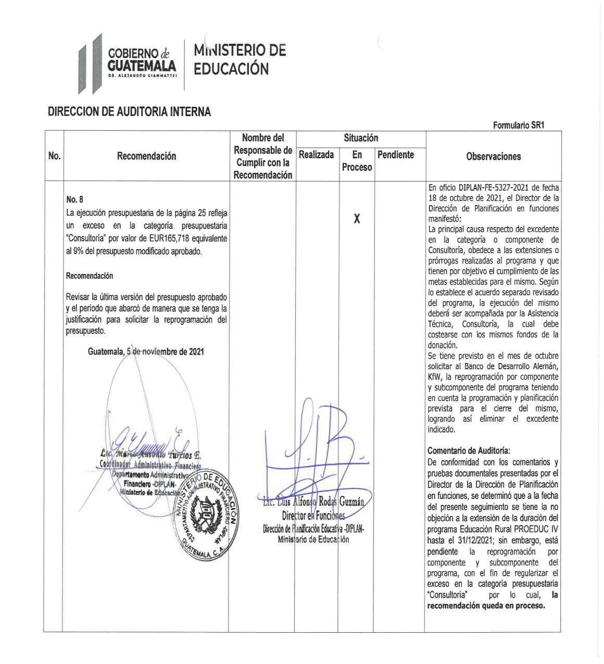

MINISTERIO DE EDUCACIÓN Pág. 19

